INDICAÇÃO N° ______/2024

AUTORIA: RICARDO MARQUES

Senhor Presidente:

Considerando que há uma rua sem capinação, localizado na Rua Rondonia, 137, Bairro Siqueira Campos

Considerando que a limpeza e boa conservação dos espaços públicos afeta diretamente a saúde da população;

Considerando que, em razão da crescente vegetação, e do acúmulo de lixo na região, a propagação de doenças poderá ocasionar graves danos aos moradores e transeuntes,

INDICO à Mesa, na forma Regimental e após ouvido o Plenário, que seja solicitado ao Presidente da Empresa Municipal de Obras e Urbanização (Emurb), com endereço profissional na Avenida Augusto Franco, 3340, Ponto Novo - Getúlio Vargas, Aracaju - SE, 49047-040, para realizar capinagem do canteiro referido. Por derradeiro, é mister que o procedimento adequado seja feito, com urgência, para evitar problemas mais graves.

Aracaju/SE, 22 de abril de 2024.
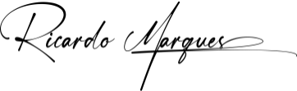

Ricardo Marques - Vereador (Cidadania)

